**Дарган мезла гьаргси дарс.**

Класс: 5 – ибил. МКОУ» Джинабинская СОШ».

Учитель: Х!ямидова У.Д.

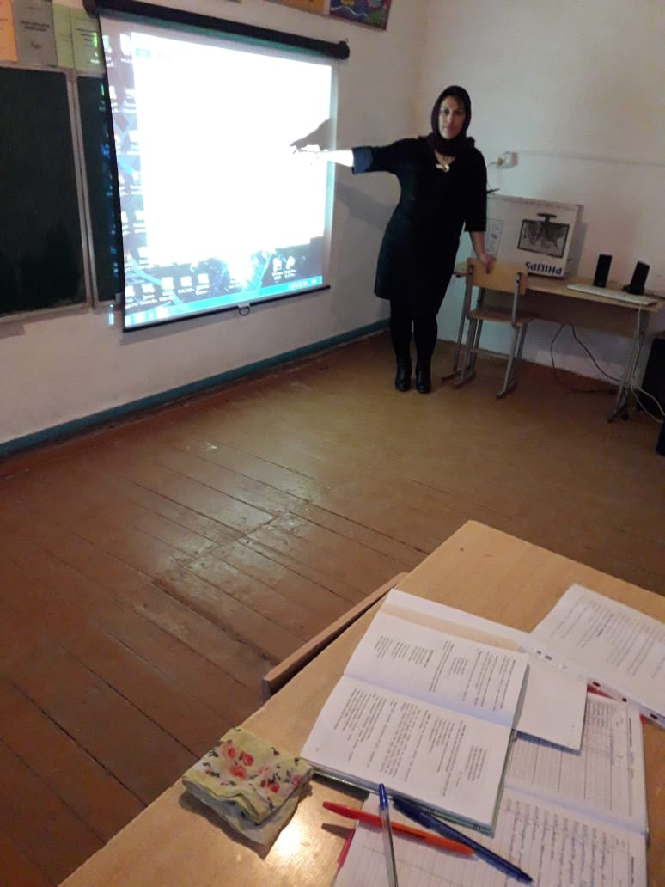 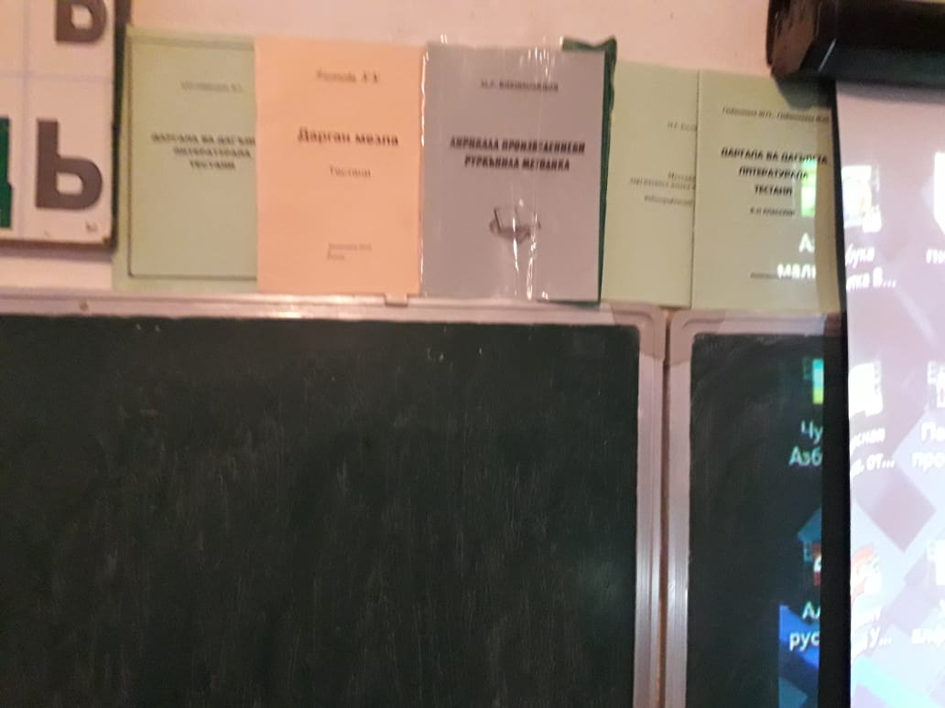

**Дарсла тема: Х!урпри ва алфавит.**

**Дарсла мурадуни:**

* даргала алфавит бяркъни , илала кьадриличила аргахъни;
* дарган мезличи диги имц!адарни;
* гъай гьаладях! ардукни;
* урус мезличил бархбас бузахъни;
* дурх!нала багьудлуми гьаргдарни ва кагахъни;

**Дарсла г!яг!ниахълуми: жуз, тетрадуни, проектор, карточкаби.**

Дарсла башри:

I. Орг.момент. Дарсличи х!ядурдеш.

-Хашкелди, ах!ерти дурх!ни!. Кадиирая. Х!ядурдиирая дарсличи.

- Лебилра буч!анти чула мераначибу?

- Ученик: Лебилра леб.

- Х!ебиалли дурх!ни нушани ишбарх!и дурабурк!ех!е ца г!ядатла ах!енси гьаргси дарс. Ил х!ушала багьудлумачи лех!ахъес бак!или нушачи ах!ерти г!ях!лира леб.

- Гьанна ах!ерти дурх!ни, нушани делч!унти тикрардирех!е:

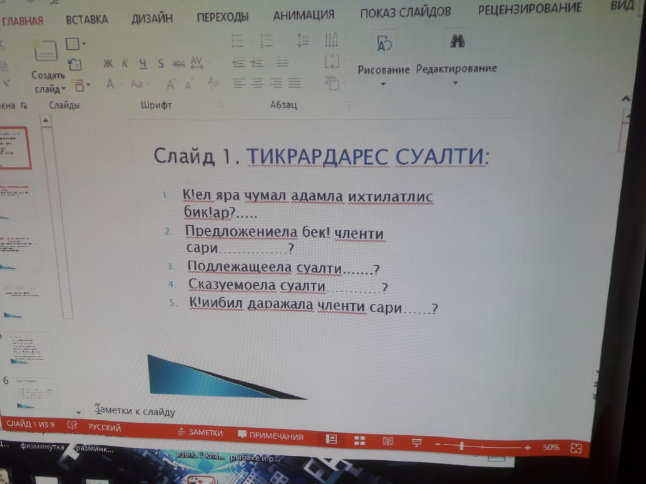

**Слайд 1:** Тикрардарес суалти:

1. К!ел яра чумал адамла ихтилатлис бик!ар?.....
2. Предложениела бек! членти сари……………?
3. Подлежащеела суалти.......?
4. Сказуемоела суалти…………?
5. К!иибил даражала членти сари……?

- Молодцы, дурх!ни. Нушани гьанна илди дурибтас мисалтира дурех!е ва разбор дирех!е.

**Слайд 2.** Предложениела разбор барес:

1. Дурх!нани анхълизир г!инцби луц!ули сари.

* Батирайли ахъли далай белч!ун.

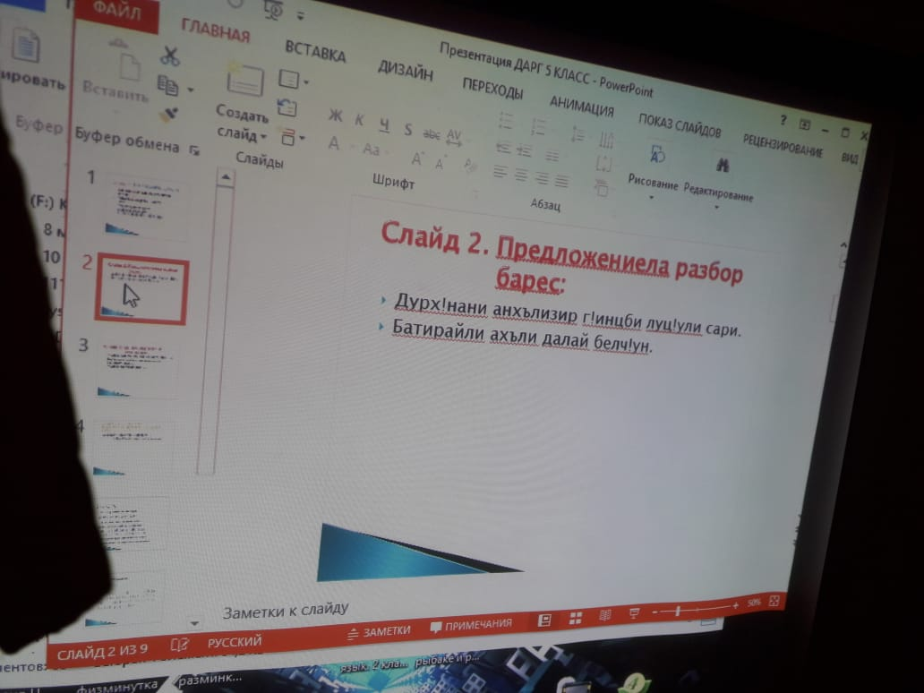

**Слайд 3.** Ца журала членти имц!адарес:

1. Нушала ишдигъунти хъа х!яйванти лер……..
2. Вац!ализир имц!али къаршидиркути жаниварти сари…..
3. Нушала хъалибарг саби….

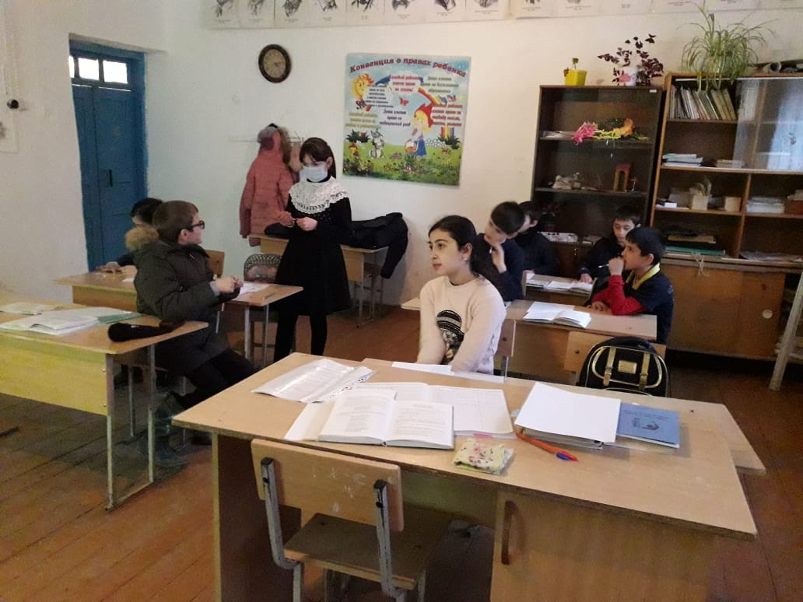

**Слайд 4.** Гьарси гъайличилти предложениеби даимдарес ва ишараби кадатес:

1. Дудешли уршилизи хьарбаиб:….
2. ……… - буриб дурх!нази учительницани.

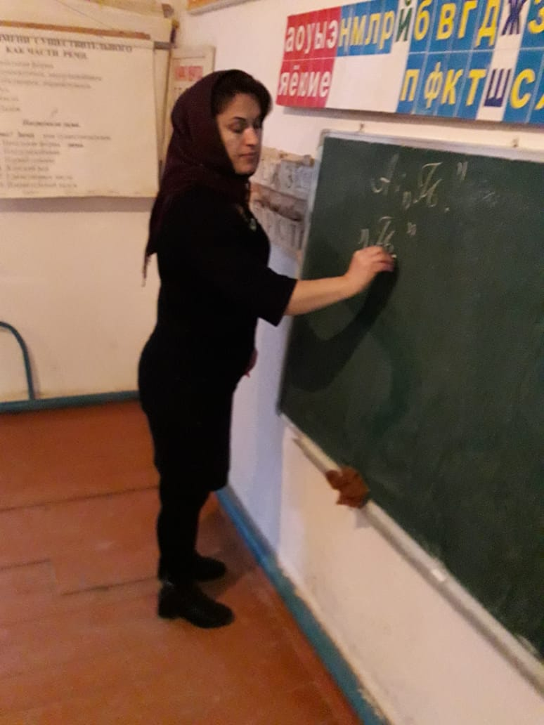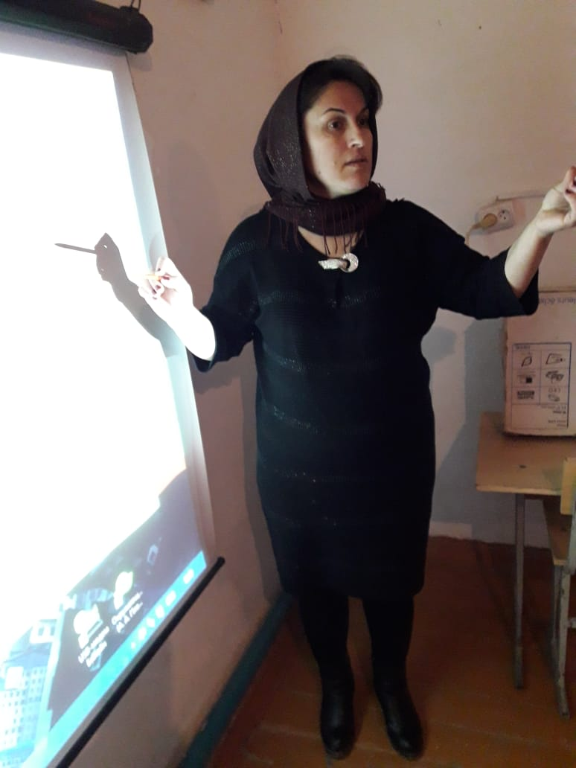

- Молодцы. Делч!унти нушани тикрардарира.

- Гьанна дурх!ни, дурабурк!ех!е дугьбала диктант ( абхьибтала уди ца тугъ, кьяп!тала уди к!ел тугъ каэс).

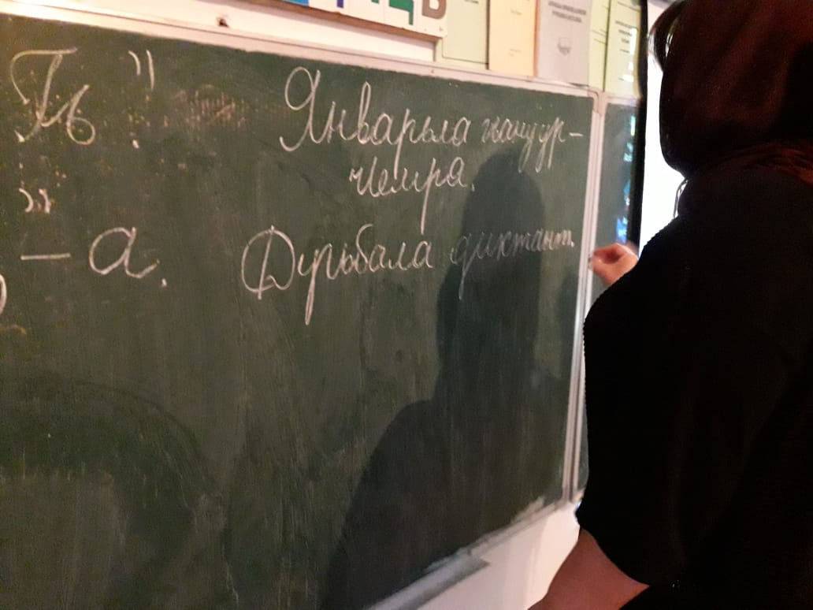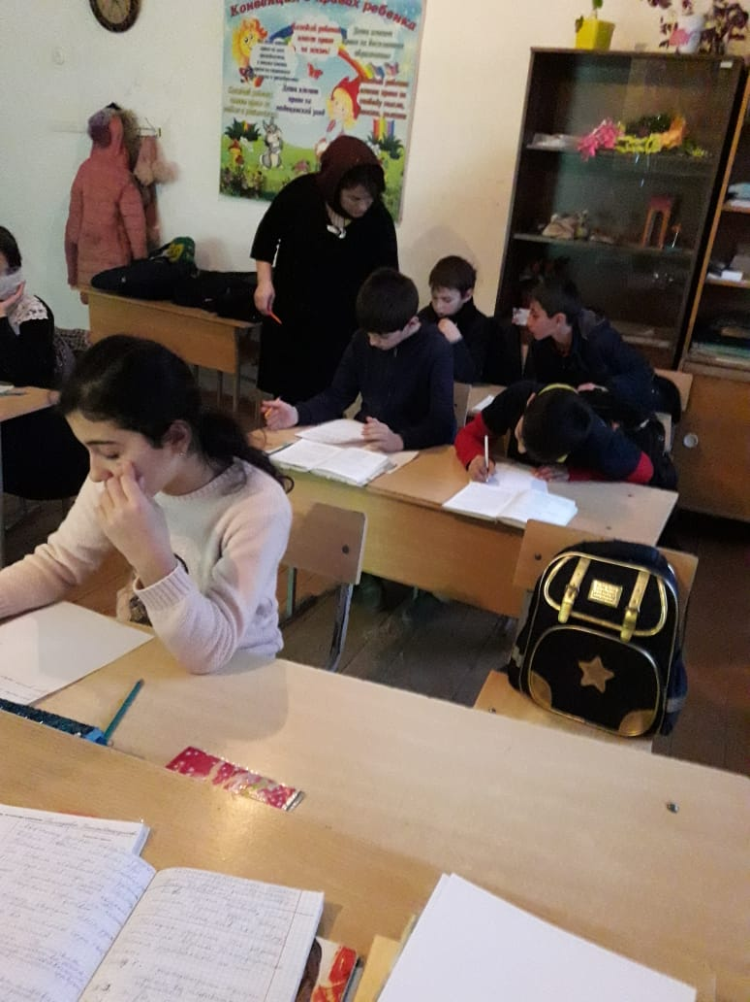

Дудеш, някьиш, арц, далай, ч!ака, ч!ич!ала, жаваб, ламарт, кумек, жайран, кагъар, набадури.

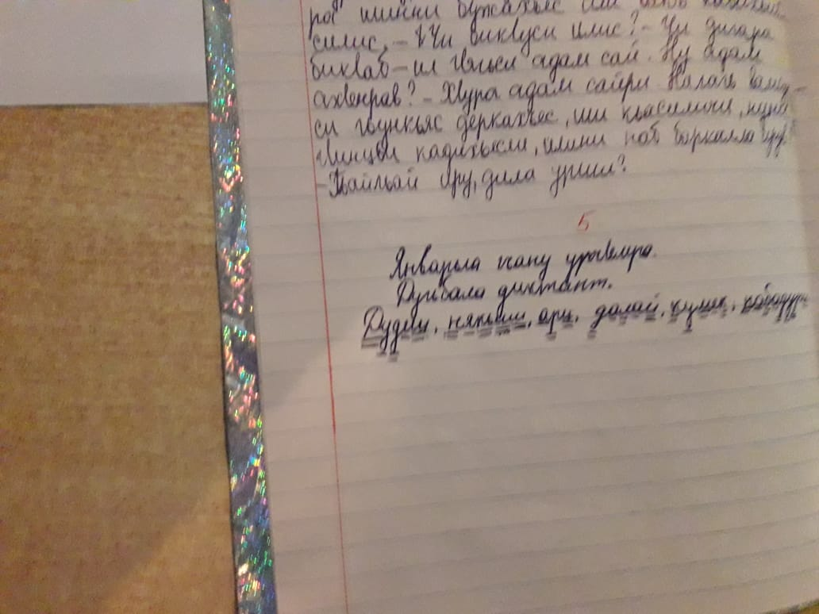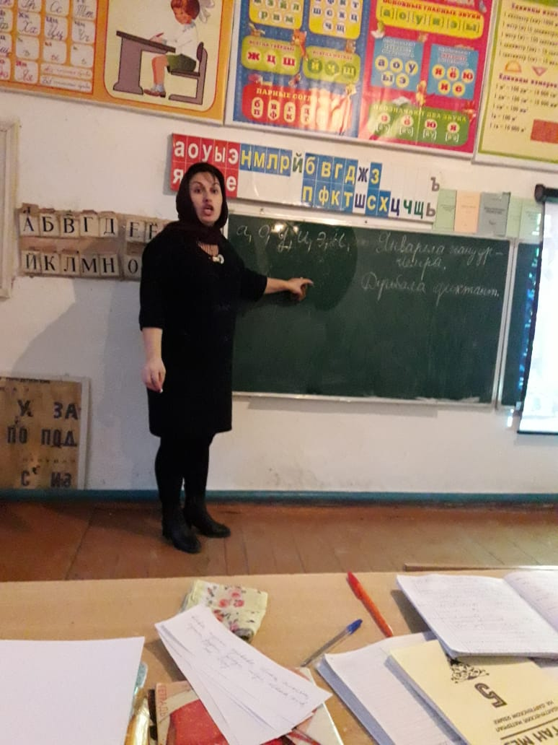

- Г!ях!на дила ах!ерти, х!ебиалли х!ушала пикрили селичила гъайдик!ех!ев ишбарх!и нуша? (дурх!нала жавабти)

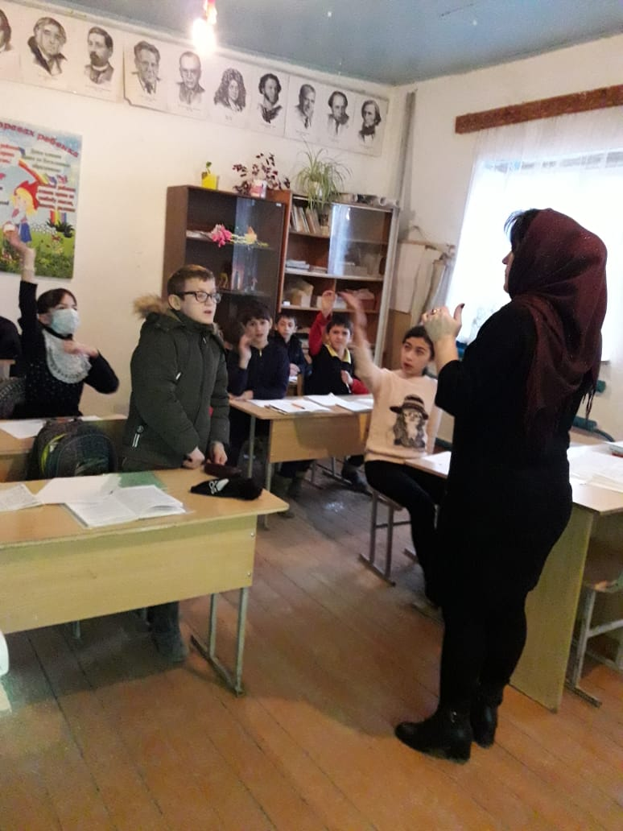

- Х!ушаб нуни гьанна ца назму буч!ас, г!ур х!ушани тамай бурида селичила гъайдик!ех!ел.

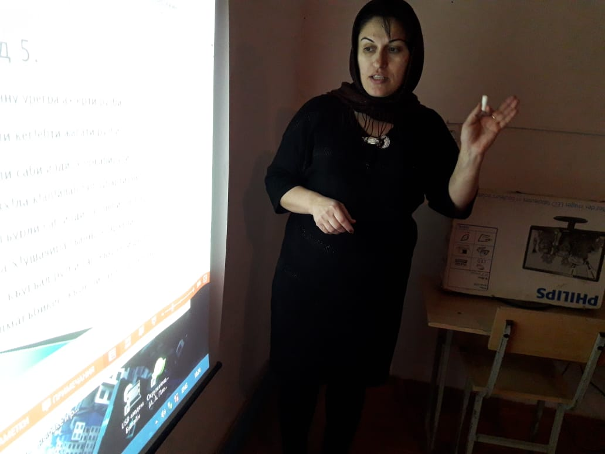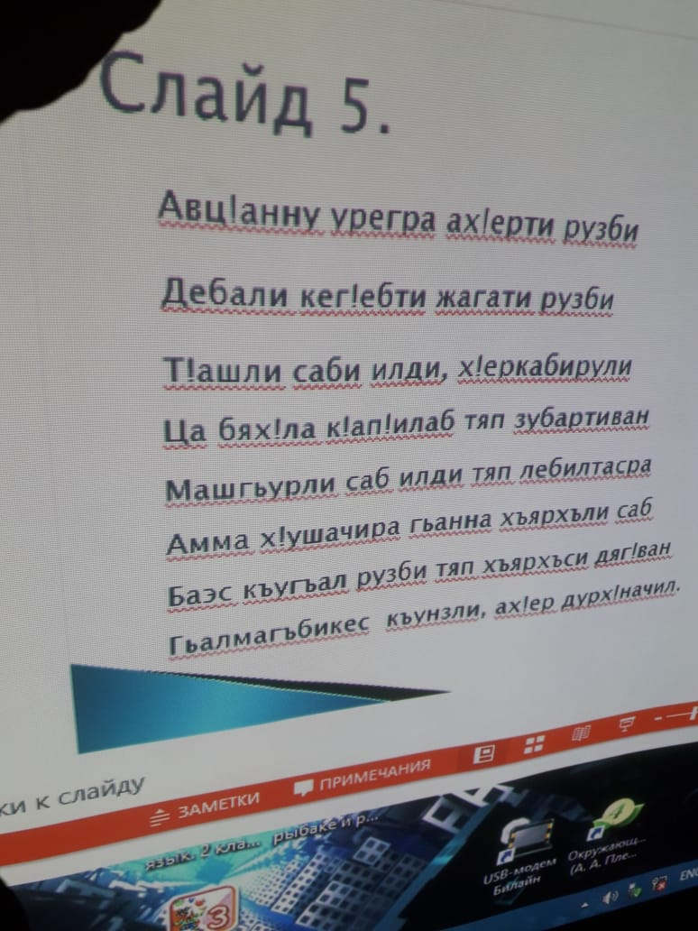

**Слайд 5:**

Авц!анну урегра ах!ерти рузби

Дебали кег!ебти жагати рузби Т!ашли саби илди, х!еркабирули Ца бях!ла к!ап!илаб тяп зубартиван Машгьурли саб илди тяп лебилтасра

Амма х!ушачира гьанна хъярхъли саб

Баэс къугъал рузби тяп хъярхъси дяг!ван

Гьалмагъбикес къунзли, ах!ер дурх!начил.

- Селичила ва чичила сари гъай?

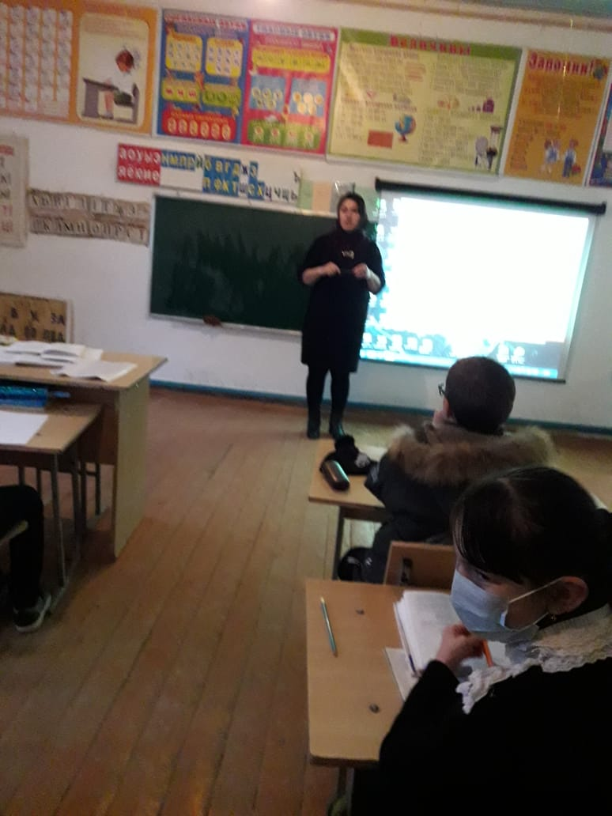

**Слайд 6.** Алфавит:

- Алфавитличила.

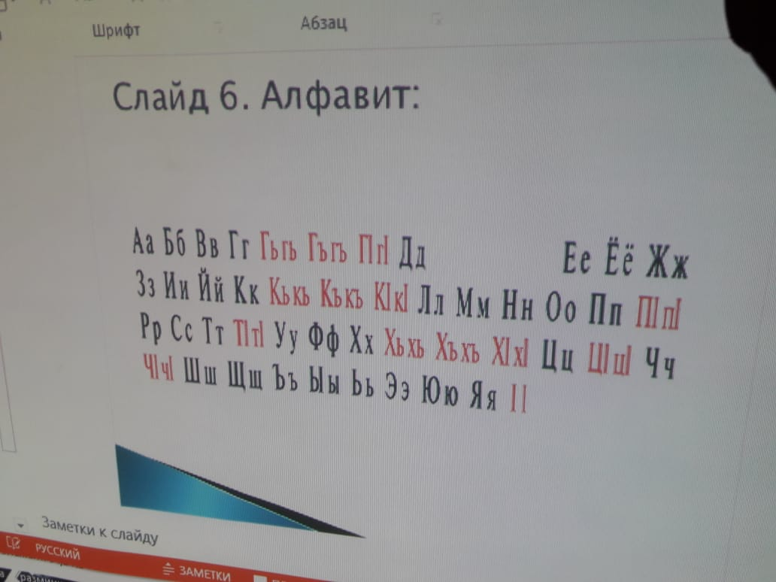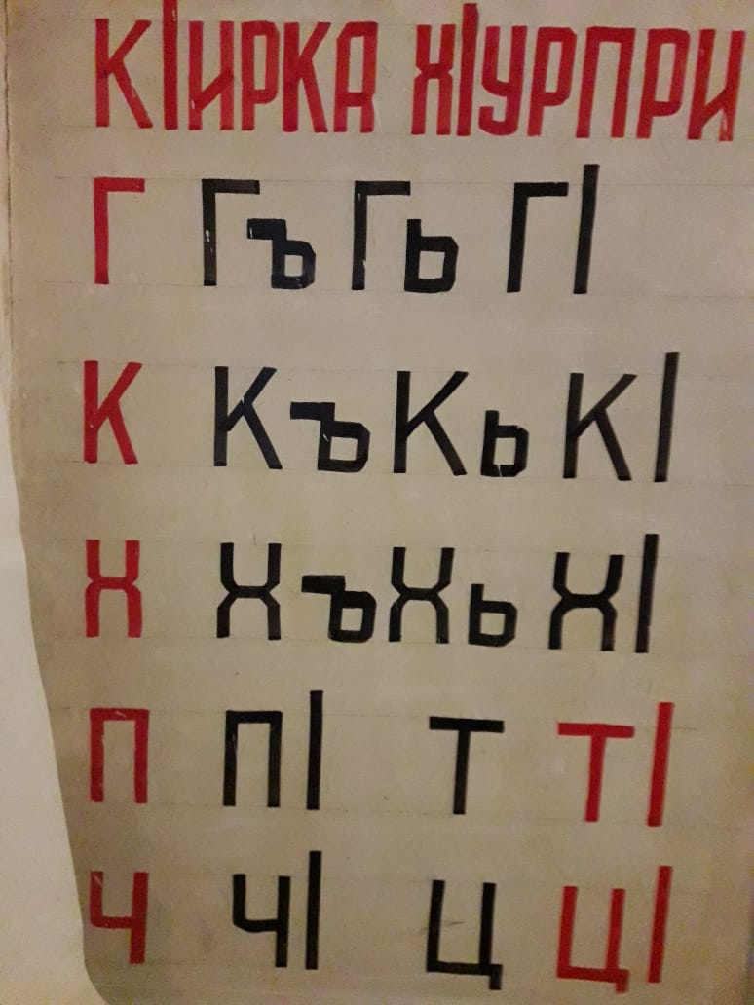

- Бархьли саби. Учительла къант!си ихтилат ва доскаличиб таблица алфавитла ( урусла алфавитличил цугбурцни)

- Физкультминутка: ( чиди ряд хъярхъли алфавит х!ясибли т!ашбилзанал).

- Сагаси тема кагахъес х!янчурби:

**Слайд 7.** Цифрабачил делк!унти дугьби даргес:

1) 28, 1, 20, 25. 13.

2) 34, 38, 25. 23. 25, 13.

3) 30. 22, 21, 9, 27, 13, 15, 1.

4) 1, 19, 30, 1, 3, 13, 27.

( т!амри, х!урпри, фонетика, алфавит).

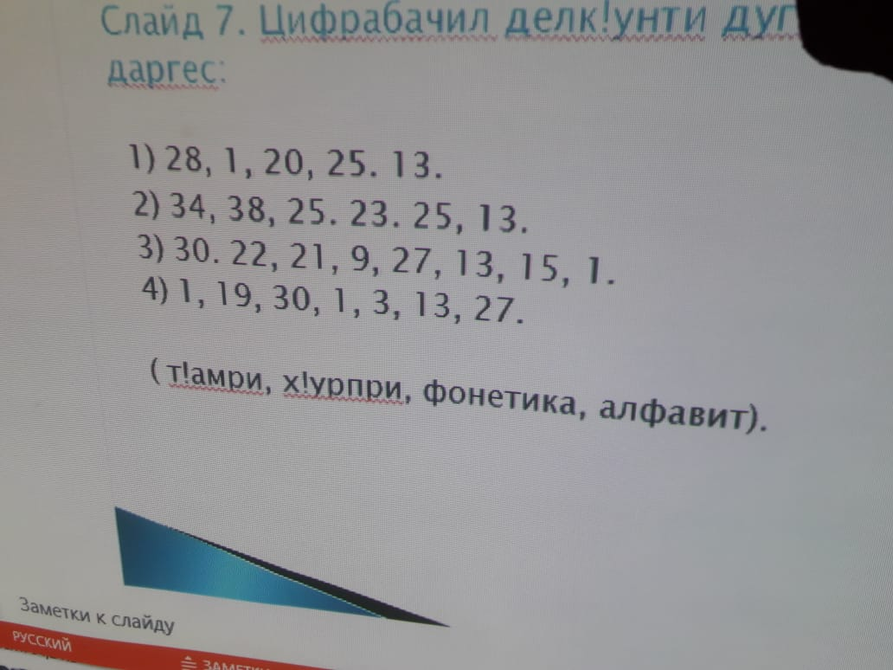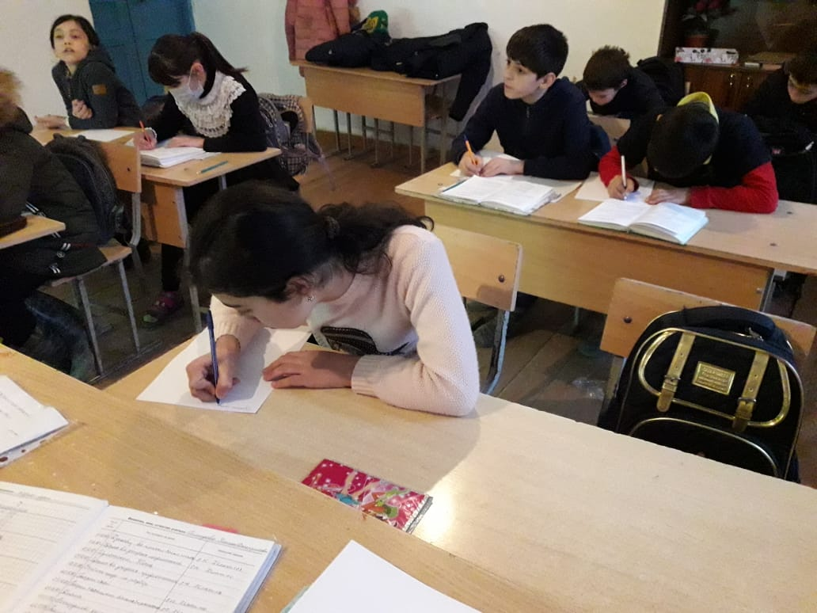

- Карточкабачилси х!янчи: ( партабачир карточкаби илдачир дугьби делк!ес алфавит х!ясибли)

( вава, пурпи, гулвава, г!инц, алх!ят, сутт, дудеш, занзи, т!ул, к!ана, хив, ях!, юсру).

- Молодцы дурх!ни. Ил заданиеличилра х!уша бажардидикилра. Гьанна дурабурк!ех!е ца сам-й х!янчи:

**Слайд 8.** (дархьдатурти х!урпри кадатес ва алфавит х!ясибли черделк!ес)

а..а, м..за, б..л..хъ, ю..гъ..н, ц..л, ш..шк.., ц..л..хъ, у..т..

( аба, бялихъ,маза, уста, цула, цалихъ, шушка,юргъан)

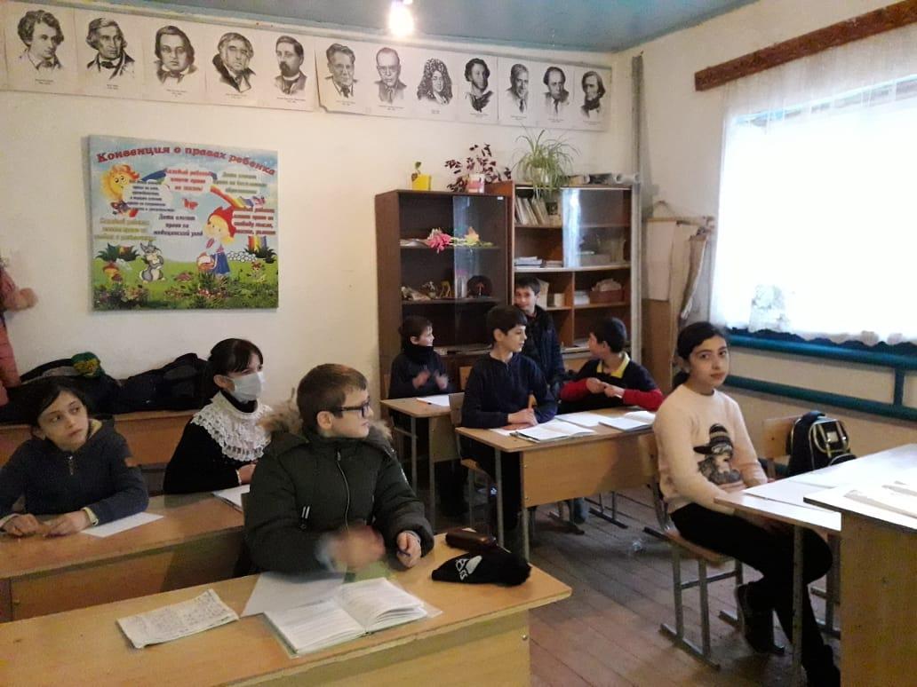

- Молодцы. Гьанна ца устный масхарала х!янчи дурабурк!ех!е:

1. Кьял дуки аркьулри. Иличил и бархбикиб. Се бетаура? ( кьули)
2. Унцла г!елаб , цурала гьалаб се леба? ( ц – х!ярп)
3. Ванза. Се сабри илала дайлабси? ( н – х!ярп)
4. Ц ах!ярпла у к!ина тикрарбаралли, существительное бетарар. Чиди х!ярп саби ил? (кьа-кьа)
5. Палтар иргъахъуси дев, ца х!ярп барсбирули, хьунул адамла у бетаахъая (х!ева – Х!ява)

**Слайд 9.** Хъули х!янчи.

Х!янчи 167.

1. Ах!ерти дурх!ни, бурая гьанна ишбарх!ила дарс г!ях!бизуру?
2. Се багьуррая х!ушани?
3. Чиди журала х!янчи г!ях!бизура? Чиди къиянбухъуна?
4. Селичи бурсидиубра?

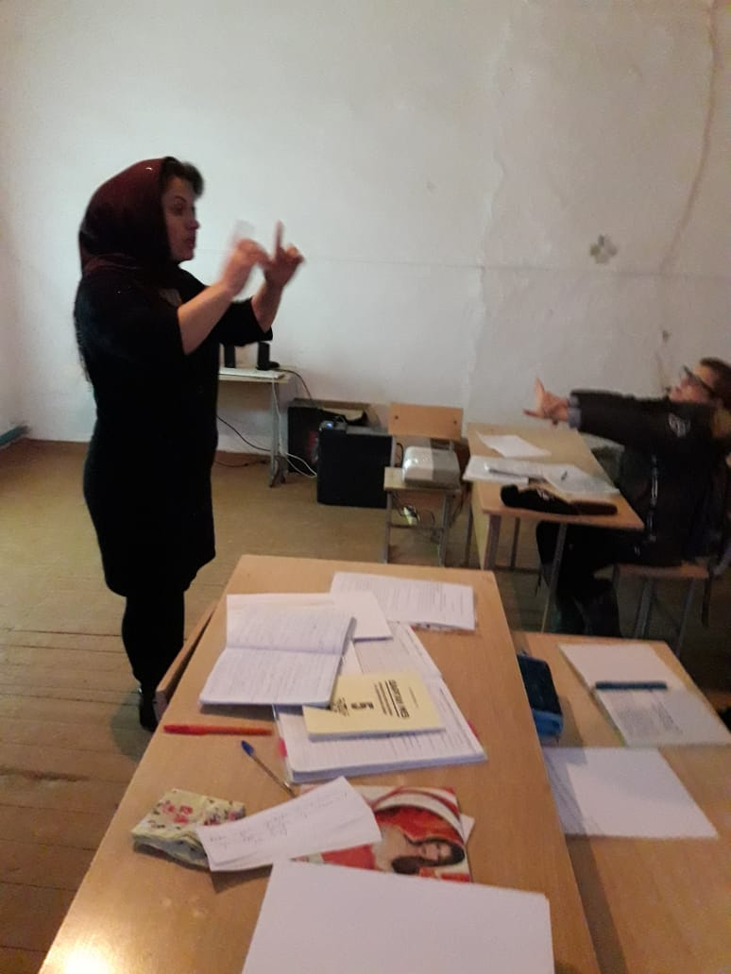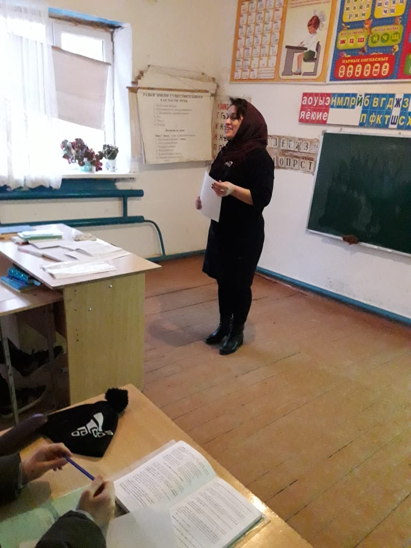

Ахъдуцая гьарилли х!ушала мявни чили сегъуна кьимат кабалтулил вег!лис вег!ли.

Баркалла . Молодцы. Халаси х!янчи дураберк!ирая х!ушани ишбарх!и.

